|  |  |
| --- | --- |
| **EJEMPLO DE REDACCIÓN DE UN CASO DE PRUEBAS** | |
| Objetivo: | Exponer un ejemplo práctico relacionado un caso de pruebas donde se muestren los elementos, contenido y como redactarlo.  Analizar el caso de prueba e identificar sus características para poderlas aplicar en otros proyectos. |

A continuación, se describe un ejemplo para diseñar un caso de pruebas, para ello se utilizará la siguiente aplicación de ejemplo.

El objetivo del sistema de ventas supermarket es llevar un control de ventas a los clientes teniendo en cuenta los descuentos del día. En la aplicación se tienen diferentes funcionalidades que se nombran a continuación:

* Agregar, editar, eliminar cliente.
* Limpiar campos de pantalla

Campos o datos por insertar para agregar un cliente:

* Número de documento, nombre, apellido, celular.

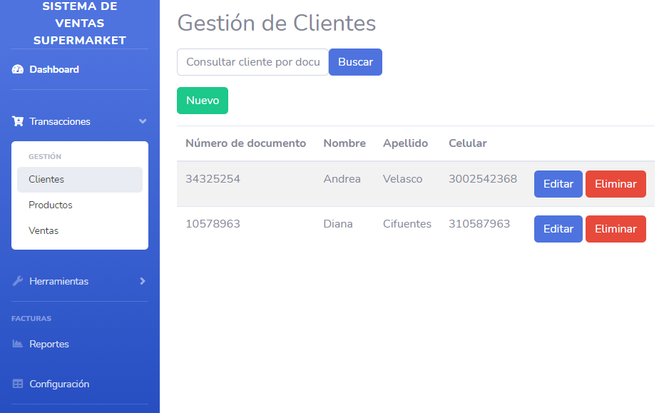

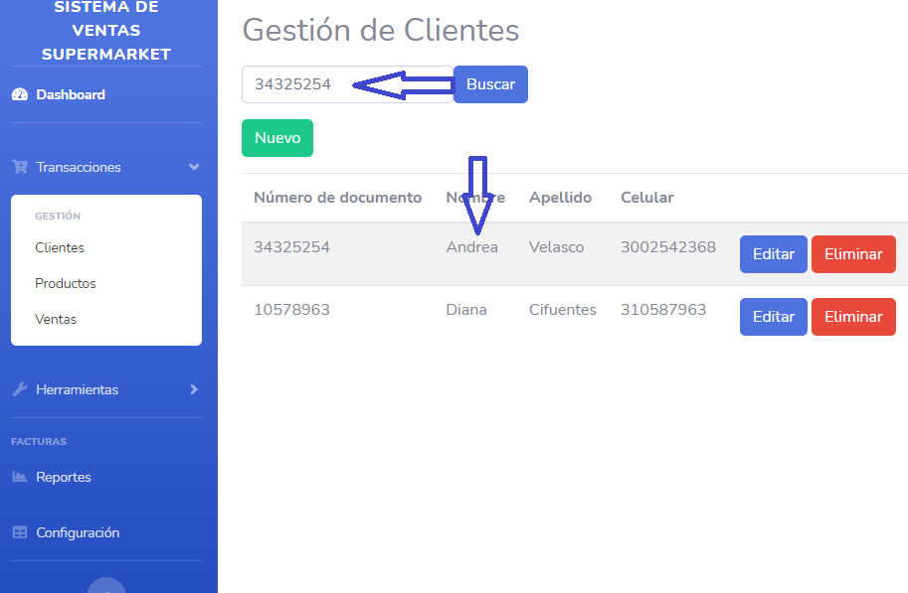

Tomando como base la aplicación anterior y teniendo en cuenta los siguientes requerimientos, identificar un caso de prueba y completar la información correspondiente.

* Consultar empleado por documento o código.

|  |  |
| --- | --- |
| **Caso de prueba** | |
| Nombre | Consultar cliente por documento o código. |
| Descripción | El objetivo de este caso de prueba es verificar el comportamiento de la opción “Consultar empleado por documento o código.” |
| Numero de orden de ejecución | 2. |
| Requerimiento asociado | Buscar por documento de cliente |
| Precondición | El cliente previamente debe estar registrado en la aplicación. |
| Postcondición | Datos desplegados |
| Resultado esperado | Todos los datos desplegados por el sistema corresponden al documento registrado por el usuario |

El caso de prueba es un resumen que describe lo siguiente:

* Cuál es la funcionalidad que se va a probar.
* Por qué se va a probar.
* cómo debe estar el sistema antes de empezar la prueba.
* Cuál seria el resultado esperado luego de que la prueba sea ejecutada.